
Санкт-Петербургский национальный исследовательский университет информационных технологий, механики и оптики
УЧЕБНЫЙ ЦЕНТР ОБЩЕЙ ФИЗИКИ ФТФ

Группа Р3110 К работе допущен
Студент Щербаков Александр Валерьевич Работа выполнена
Преподаватель Коробков Максим Петрович Отчет принят

Рабочий протокол и отчет по лабараторной работе № 1.01

Исследование распределения случайной величины

- Цель работы
Изучить и проверить эксперементально основыне законы распределения случайной величины.
- Задачи решаемые при выполнении работы.
Произвеление многократных измерений случайной величины.
Вычисление среднего значения и дисперсии.
Построение гистрограммы распределения результатов измерений.
- Объект исследования
Отображение промежутока времени в размере 5 секунд на часах с секкундной стрелкой.
- Метод эксперементального исследования
Проверка соответсвия функции нормального распределния распределению, полученному эксперементально.
Многократное измерение заданного промежутка времени при помощи цифрового секундометра.
- Рабочие формулы и исходные данные
Доверительная вероятность:
Среднеквадратичное отклонение среднего значения:
Выборочное среднеквадартичное отклонение:
Нормальное распределение (функция Гаусса):
- Измерительные приборы
№ п/п | Наименование | Тип прибора | Измеряемый диапазон | Погрешность прибора
1 | Цифроовй секундомер | Электронный | От 0 секунд | ±0,005 с
2 | Часы с секундной стрелкой | Механический | От 0 секунд | ±0,5 с

- Схема установки (перечень схем, которые составляют Приложение 1)

- Результаты прямых измерений и их обработки (таблицы, примеры расчетов).
Измернеия и основные этапы их обработки приложены в Таблице №1.

- Расчет результатов косвенных измерений (таблицы, примеры расчетов)
Смотреть Таблицу № 2.
- Расчет погрешности измерений (для прямых и косвенных измерений)

- Графики (перечень графиков, которые составляют Приложение 2)
  - График фукции гаусса при расчитанной дисперсии и расчитанном математическом ожидании в сравнении с гистрограммой отображающей результаты измерения случайной величины.
- Окончательные результаты
  - Гистограмма отображающая полученное распределение в сравнении с функцией Гаусса (График №1).
  - Таблица результатов прямых измерений и их первичной обработки (Таблица №1).
  - Таблица данных, необходимых для построяния гистограммы (Таблица №2).
  - Таблица полученных и стандартных дооверительных интервалов (Таблица №3).
  - Доверительный интервал измеряемого в работе промежутка времени.
- Выводы и анализ результатов работы
  - Распределение результатов измерения случайной величины подчиняется статистическим законам.
  - Колличество измерений случайной величины должно быть достаточно велико для уверенности в закономерности результатов.
- Дополнительные задания

- Выполнение дополнительных заданий

- Замечания преподавателя (исправления, вызванные замечаниями преподавателя, такжепомещают в этот пункт)
Приложение 2. Графики.
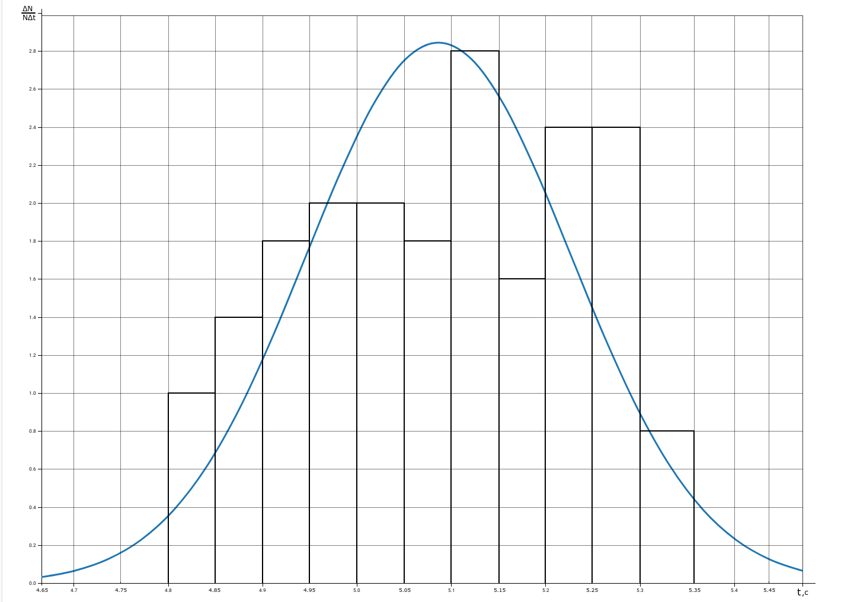График 1. Фунгция гаусса в сравнении с гистрограммой распределния результатов измерения промежутка времени.

